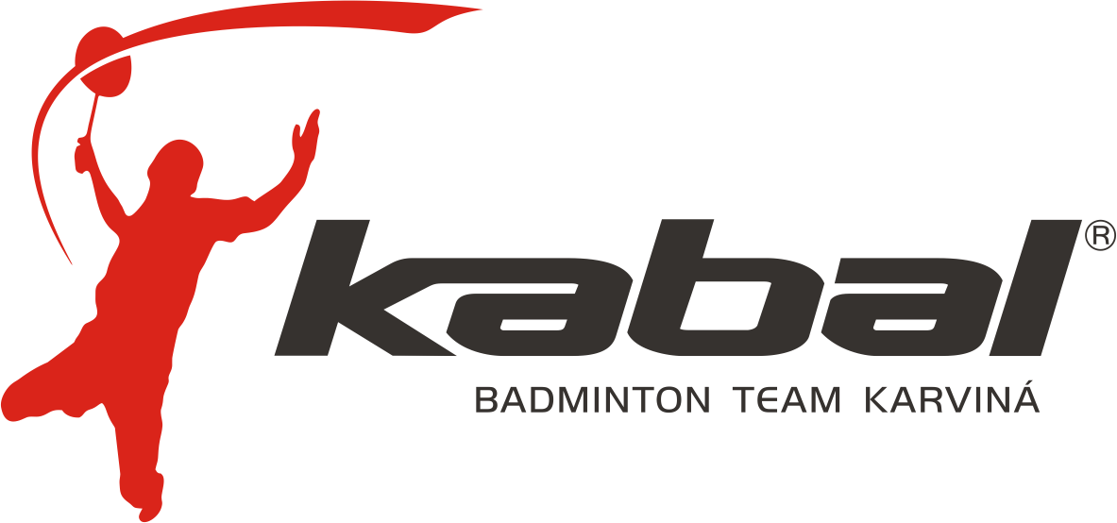 | Kabal team Karviná, z. s.  pořádá turnaj GPC  kategorie U15

DATUM: | Sobota 24. září 2022
MÍSTO: | Hala STaRS Karviná, Karola Sliwky 783/2a, Karviná- Fryštát, 733 01  GPS souřadnice: 49.8552278N, 18.5384922E
PŘIHLÁŠKY: | Výhradně on-line prostřednictvím IS ČBaS do středy 21.9.2022. U párových disciplín uvádějte také volné hráče, u kterých chcete případně přiřadit spoluhráče, požadavky na úpravu složení párových disciplín budou přijímány do 22.09.2022, 18.00 hodin e-mailem na adrese kabal.team@email.cz, pozdější změny již nebudou akceptovány a volní hráči budou spárováni dle žebříčku.
PREZENTACE: | 8:00 – 8:30 hod.
ZAHÁJENÍ TURNAJE: | 9:00 hod.
ŘÍZENÍ TURNAJE: | Členové Kabal team Karviná
VRCHNÍ ROZHODČÍ: | Radim Slíva
MÍČE: | péřové – vlastní, v pořadí daném rozpisem soutěží ČBaS
ÚČASTNÍCI: | Hráči s platnou hráčskou licencí, právem startu v kategorii U15 a platnou lékařskou prohlídkou
DISCIPLÍNY: | Dvouhra, čtyřhra a smíšená čtyřhra
STARTOVNÉ: | 150,- Kč/disciplína
SYSTÉM HRY: | Hraje se vyřazovacím způsobem na dva vítězné sety do 21 bodů. Nasazení podle žebříčku ČBaS ze dne 15.09.2022.
OBČERSTVENÍ: | Základní na recepci haly STaRS Karviná
KONTAKT: | Radim Slíva, kabal.team@email.cz, 725 569 956  Jiří Kudrna, kabal.team@email.cz, 724 253 910  www.kabalteam.cz
